« ПО ДОРОЖКАМ СКАЗОК»

Цель: Закрепить знания народных сказок, создавать радостное настроение, вызывать у детей положительные эмоции.
Развивающие задачи:
- Развитие мышления и воображения.
- Развитие речи (активизация и обогащение словарного запаса, совершенствование грамматического строя, развитие связной речи).
- Развитие целенаправленного внимания и зрительной памяти.
- Развитие мелкой моторики.
Воспитательные задачи:
- Воспитываем любовь к русскому народному творчеству.
- Воспитывать любовь к театрализованным играм. Научить ребенка доброте, сочувствию и сопереживанию главным героям сказок. Вызывать желание у детей участвовать в разговоре (беседе) с воспитателем.
Образовательные задачи:
- Формировать интерес к художественному слову, музыке.
- Закреплять приемы раскатывания пластилина между ладошками.
Предварительная работа: Чтение сказок: «Колобок», «Репка», «Маша и медведь». Рассматривание иллюстраций к сказкам. Театрализованные игры по сказкам.

Ход занятия:

Воспитатель: Ребята, что мы делаем всегда, когда утром встречаемся с вами?(ответы детей) Я предлагаю вам встать в круг и поздороваться друг с другом!
Собрались все дети в круг.Я твой друг и ты мой друг
Крепко за руки возьмемся И друг другу улыбнемся. (садятся на стулья)
Вы слышите, кто-то стучится к нам? Кто то к нам в гости спешит.
Воспитатель:
Рано-рано поутру,
Когда все крепко спали
Прямо под моим окном
Две синички щебетали
И они нам рассказали,
Чтобы все ребята знали,
Что сегодня в гости к нам,
Спешит сама Бабушка,
Бабушка-Забавушка. (воспитатель надевает платок)
Бабушка-Забавушка(далее Б.-З.)
Слышу, слышу про меня Разговор ведете!
Здравствуйте, детишки! Как давно мы не видались.Осень кончилась, зима И теперь я собралась.В гости к вам пришла сама.
Запомните меня,я- Бабушка - Забавушка и я очень хочу с вами познакомится. У меня для этого есть волшебный мяч, он нам сегодня будет помогать.
игра «Давайте познакомимся»
(Дети встают в круг.
Бабушка-Забавушка передаёт мяч и называет свое имя, затем ребёнок передаёт дальше мяч и называет свое имя и т. д. пока волшебный мяч не вернётся к Бабушке – Забавушке.)
Б.-З.:Вот мы с вами и познакомились. Что помогло нам познакомиться?
Дети: (ответы). Ребята, я предлагаю вам отправится в путешествие , а волшебный мячик нам покажет дорогу..
Б.З. Ребята, вы любите сказки? Дети:ДА.
Я принесла книгу с вашими любимыми сказками (воспитатель открывает книгу) Что случилось? (Оветы детей) Сказки пропали! Куда же они могли деться? (Спросить детей) Дети, а давайте отправимся их искать.
Б.-З.: А на чем мы можем поехать? (Ответы детей).
Б.-З.:Какие вы молодцы,как много знаете видов транспорта. Я предлагаю вам отправиться в путешествие на паровозике.Давайте встанем паровозиком и поедем. Ту-ту-ту-ту (дети идут друг за другом, воспитатель впереди).
Песня «Паровозик». Воспитатель поёт, дети помогают.
Паровоз, паровоз Новенький, блестящий,
Он вагоны повёз, Будто настоящий.
Кто едет, кто едет? Наши ребятишки.
На доске появляется сказка Теремок
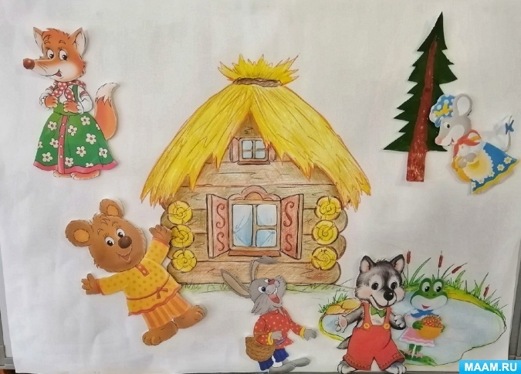
Б.-З.: Вот мы с вами приехали в сказку. Скажите, ребята, вы узнали что это за сказка? (Теремок.) Правильно, ребята. А кто в теремочке живёт? (Мышка-норушка, лягушка-квакушка, зайчик- побегайчик , лисичка-сестричка, волчок- серый бочок и большой медведь).
Б.-З.: А, кто же сломал теремок? (Медведь)
Правильно, ребята, сломал медведь теремок
Давайте поможет построить героям новый теремок (Поможем)
Встают со стульев
Тук да тук молотком (Кулачком стучат по кулачку)
Мы построим новый дом
Дом высокий (Руки вверх вытянуть).
Дом с окном (Руки вместе и развести в стороны).
С острой крышей и трубой. (Руки в виде крыши).
В доме мы живем с тобой (Обнимаемся).
Б.-З.: Вот какие вы молодцы, сказку мы нашли. А теперь давайте сядем в паровозик и поедем дальше.
Песня «Паровозик». Воспитатель поёт, дети помогают.
Паровоз, паровоз Новенький, блестящий,
Он вагоны повёз, Будто настоящий.
Кто едет, кто едет? Наши ребятишки.
На доске появляется Репка .Посмотрите, что это? (Это репка)
Как называется эта сказка? («Репка»). Ребята, с героями этой сказки случилась беда, они поссорились, спорят, кто за кем будет репку тянуть. Их нужно помирить! Давайте им поможем.
— Кто посадил репку? (Дед)— Кого позвал Дед? (Бабку)
— Кого позвала Бабка? (Внучку)— Кого позвала Внучка? (Жучку)
— Кого позвала Жучка? (Кошку)— Кого позвала Кошка? (Мышку)
Дети расставляют героев сказки по порядку.
Молодцы помирили героев, и еще одну сказку нашли.
Б.-З.: Ребята, смотрите, что за коробка стоит на столе? Давайте посмотрим.
А чтобы узнать, что в этой коробке. Нужно отгадать загадку.
Как-то мышка –невеличка На пол сбросила яичко.
Плачет баба плачет дед Что за сказка? Дай ответ (ответы детей)
Б.-З.: Правильно, это сказка, называется «Курочка Ряба», сейчас мы с вами ее посмотрим и послушаем. Ой, ребята, видимо мышка погрызла странички. Вы мне поможете её рассказать?
Жили-были дед да баба. Была у них курочка Ряба. Снесла курочка Ряба – яичко, не простое - золотое. Дед бил-бил - не разбил. Баба била-била, не разбила. Мышка бежала, хвостиком махнула, яичко упало и разбилось! Плачет дед, плачет баба, а курочка кудахчет: «Не плачь дед, не плачь баба! Снесу я вам яичко другое, не золотое, а простое!» Тут и сказочке конец! А кто слушал – молодец!
Б.-З.:
А вот и ещё одна сказка.
Я от бабушки ушёл,
Я от дедушки ушёл,
Отгадайте без подсказки,
Из какой ушёл, я сказки? (Колобок)
Б.-З.: Ребята, давайте поиграем с колобком и вспомним, с какими героями он встретился в лесу.
Физкультминутка
Из муки он был печен, (лепим руками пирожок)
На сметане был мешен. (замешиваем тесто)
На окошке он студился, (дуем на ладошки)
По дорожке он катился. (бежим по кругу)
Был он весел, был он смел. (улыбаемся, шагаем)
И в пути он песню пел. (поем песенку, ляля)
Съесть его хотел зайчишка, (прыгаем, как зайка)
Серый волк и бурый мишка (показываем волка, переваливаемся, как медведь)
А когда малыш в лесу (шагаем)
Встретил рыжую лису, (повадки лисы показываем)
От неё уйти не смог.
Что за сказка? (колобок)
Б.-З.: Ребята колобка лиса съела, а как же теперь дедушка и бабушка? Что они делают без колобка? (грустят, переживают, волнуются)
Дети: ответы.
Б.-З.: Ребята, а давайте на радость дедушке и бабушке слепим колобков.
Теперь положим их всех на тарелочку и отнесем под окно домика, в котором живут дедушка и бабушка. Когда они проснутся и увидят, сколько колобков мы им приготовили, очень обрадуются.
Б.-З.: Ребята, а давайте вспомним, какие сказки нам попадались на пути.
Дети: ответы.(колобок, репка,курочка ряба,теремок)
Б.-З. заглядывает в книжку. Ребята, давайте заглянем в книжку, странички еще не появились, но она сделала для вас сюрприз. Вы- молодцы . Очень добрые дети — помогли зверюшкам построить новый теремок, помирили героев сказки «Репка», помогли Деду и Бабе, а она за это вас поблагодарила.Теперь нам пора в детский сад. Прощаются с Бабушкой -Забавушкой .

